KIVÁLÓ SPORTOLÓK 2022/2023

Arany Attila Csaba, atlétika
Balázs Panni, kyokushin karate
Bárány Donát, labdarúgás
Baráth Péter, labdarúgás
Battai Sugár Katinka, vívás
Bejczi Botond Balázs, gyorskorcsolya
Bogesic Vedran, jégkorong
Bödei Bálint, gyorskorcsolya
Bragato Giada, kenu
Daróczi Péter, triatlon
Dobi Gergő, triatlon
Dorogi Kristóf, floorball
Fleischer Bernadett, sportlövészet
Füzi-Tóvizi Petra, kézilabda
Gajzágó Flóra, futsal
Hadvina Dóra, kajak
Iván Zsombor Álmos, atlétika
Kiss Imre, röplabda
Kókai Máté, jégkorong
Kozák Luca, atlétika
Magyar Levente, kyokushin karate
Neuwirth Bence, kosárlabda
Olasz Anna Gréta, nyíltvízi úszás
Senánszky Petra, uszonyos úszás, úszás
Sólyom Anna, kyokushin karate
Szeghalmi Zsombor Levente, vízilabda
Szeles Bálint, atlétika
Szilágyi Réka, atlétika
Török Gergely, atlétika
Török Lilly Letícia, kézilabda
Vámos Míra, kézilabda
Vámos Petra, kézilabda
Zupkó Vanda, kajak

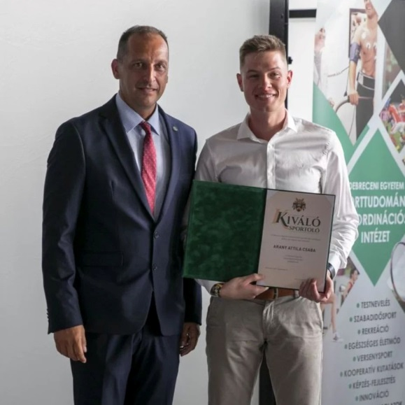
ARANY ATTILA CSABA
Egészségtudományi Kar
Sportág: atlétika
Eredményei:
- 2022. November 20. Montenegro – nemzetközi félmaraton 4. Hely
- 2023. Március Bosznia Hercegovina – nemzetközi félmaraton 2. Hely
- 2023. Április Kolozsvár – nemzetközi félmaraton 5. Hely
- 2023. Május Szarajevo – nemzetközi félmaraton 5. Hely
- 2023. Egyetemi Világjátékok – 29. Hely

BALÁZS PANNI
Egészségtudományi Kar
Sportág: kyokushin karate
Eredményei:
- 2022. Szeptember 17. Debrecen Kupa – Felnőtt női formagyakorlat
1. Hely
- 2022. Október 29. IBK Nemzetközi karate verseny, Törökbálint –
felnőtt női formagyakorlat 2. Hely
- 2023. Február 18. Felnőtt magyar bajnokság EB kvalifikációs verseny Répcelak – felnőtt női formagyakorlat 1. Hely

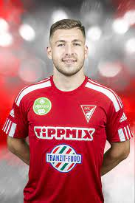
BÁRÁNY DONÁT
Gazdaságtudományi Kar
Sportág: labdarúgás
Eredményei:
- DVSC NBI-es labdarúgója
- 2022/2023 NBI 3. Hely, így indulhatnak a 2023/2024-es Európai Konferencialiga 2. Selejtezőkörében
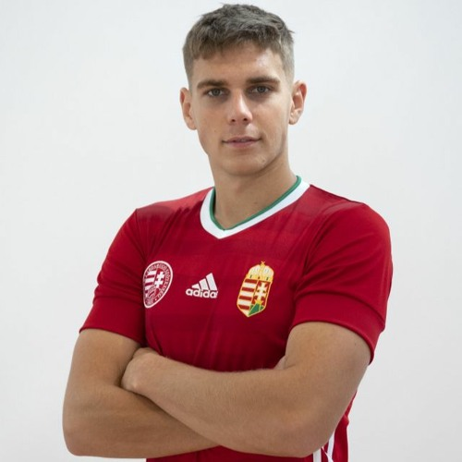
BARÁTH PÉTER
Gazdaságtudományi Kar
Sportág: labdarúgás
Eredményei:
- 2022. Zilahi díjas válogatott labdarúgó, FTC NBI-es labdarúgócsapat tagja
- 2022/2023 magyar bajnok

BATTAI SUGÁR KATINKA
Gazdaságtudományi Kar
Sportág: vívás
Eredményei:
- 2022. Július 23. Felnőtt Világbajnokság csapat 1. Hely
- 2022. November 13. Algír Felnőtt Világkupa csapat 6. Hely
- 2023. Európa Bajnokság csapat 3. Hely
- 2023. Európa Játékok csapat 3. Hely
- 2023. Junior Világbajnokság csapat 1. Hely
- 2023. Felnőtt Világbajnokság csapat 1. Hely

BEJCZI BOTOND BALÁZS
Gazdaságtudományi Kar
Sportág: gyorskorcsolya
Eredményei:
- 2022. November 26. Neo-Senior Világkupa 2. Hely váltó
- 2022. December 3. Neo-Senior Világkupa 3. Hely 1500 m
- 2023. Február 4. Neo-Senior Világkupa 1. Hely 1000 m, 3. Hely 1500 m
- 2023. Téli Universiade Résztvevő

BOGESIC VEDRAN
Gazdaságtudományi Kar
Sportág: jégkorong
Eredményei:
- 2022. Magyar Bajnokság 2. Hely
- 2022. Erste Liga 4. Hely
- 2023. Téli Universiade 8. Hely

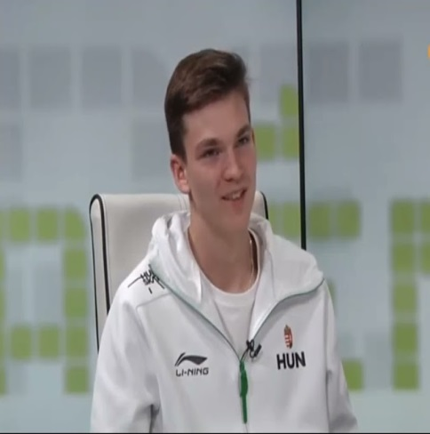
BÖDEI BÁLINT
Gazdaságtudományi Kar
Sportág: gyorskorcsolya
Eredményei:
- 2022.november 26. ISU Junior Világkupa – 1000 m 18. Hely
- 2022. December 3. ISU Junior Világkupa – tömegrajt 10. Hely
- 2022. December 3. ISU Neo senior Világkupa csapat 3. Hely
- 2023. Téli Universiade résztvevő

BRAGATO GIADA
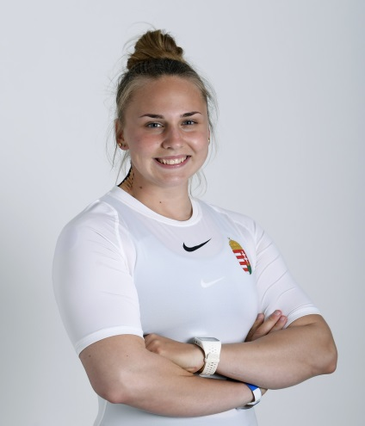
Gazdaságtudományi Kar
Sportág: kenu
Eredményei:
- 2022. Világbajnokság C2-200 m, C2-500 m, C4-500 m 3. Hely
- 2022. Európa Bajnokság C2-200 m 1. Hely, C2-500 m 2. Hely
- 2022. ICF Ifjúsági és U23 Világbajnokság C1 U23 1000 m 3. Hely, C2 U23 500 m 1. Hely
- 2023. Felnőtt Magyar Bajnokság C2-200 m, C2-500 m, C2-1000 m, C1-1000 m 1. Hely
- 2023. Európa Játékok 3. Hely
- 2023. Világkupa 2. Hely
- 2023. Világbajnokság C2-500 m olimpiai kvóta megszerzése
DARÓCZI PÉTER
Gazdaságtudományi Kar
Sportág: triatlon
Eredményei:
- 2023. Triatlon OB vegyesváltó 1. Hely
- 2023. Triatlon váltó OB 2. Hely
- 2023. Triatlon klubcsapat OB 3. Hely

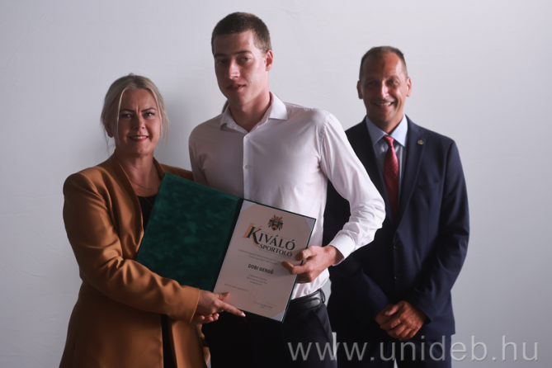
DOBI GERGŐ
Egészségtudományi Kar
Sportág: triatlon
Eredményei:
- 2022. Augusztus 18. Samorin – Aquatlon Világbajnokság U23
1. Hely, abszolút 4. Hely
- 2022. Szeptember 17. Veresegyház – Aquatlon Európa
Bajnokság 1. Hely, U23 4. hely
- 2022. November 25. Abu Dhabi – Triatlon Világbajnokság 18. Hely
- 2023. Aquatlon Világbajnokság U23 1. Hely
- 2023. Triatlon OB vegyesváltó 1. Hely
- 2023. Triatlon klubcsapat OB 3. Hely

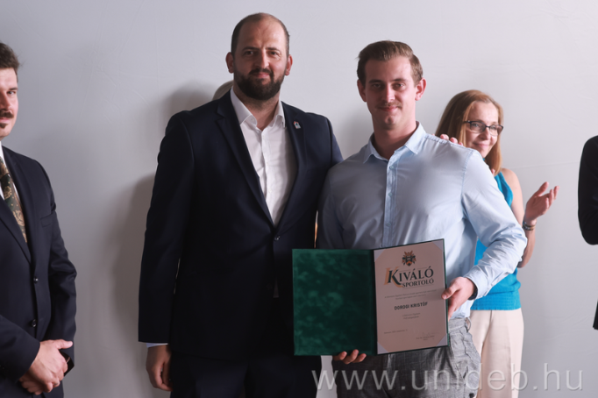
DOROGI KRISTÓF
PhD Hallgató
Sportág: floorball
Eredményei:
- 2023. OBI 5. Hely
- 2023. Válogatott Világbajnoki selejtező
FLEISCHER BERNADETT
Gazdaságtudományi Kar
Sportág: sportlövészet
Eredményei:
- 2023. MEFOB puska egyéni, csapat 1. Hely, légpisztoly csapat 2. Hely,
légpisztoly egyéni 3. Hely
- 2023. Egyetemi Világjátékok résztvevő

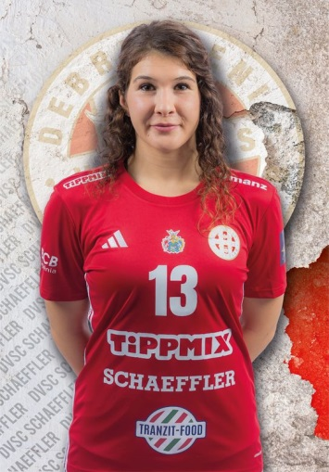
FÜZI-TÓVIZI PETRA
Természettudományi és Technológiai Kar
Sportág: kézilabda
Eredményei:
- 2022. Felnőtt Európa Bajnokság 11. Hely
- 2022/2023 Magyar Kupa 3. Hely
- 2022/2023 NBI Bajnokság 3. Hely

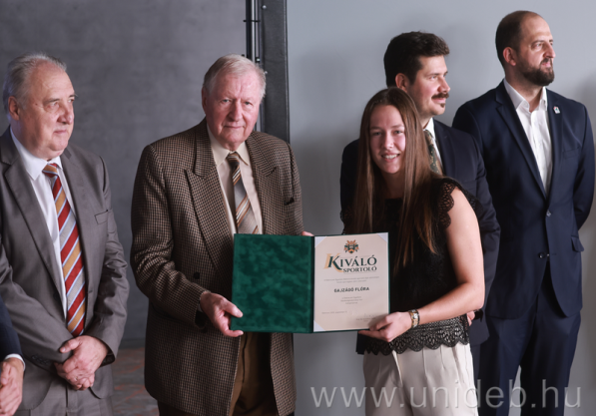
GAJZÁGÓ FLÓRA
Gazdaságtudományi Kar
Sportág: futsal
Eredményei:
- 2022. Szeptember 3. Thelena Kupa 1. Hely
- 2022. Szeptember 24-25. Portugália – nemzetközi felkészülési
torna 2. Hely
- 2022. Október 17-23. Magyar női futsal EB selejtező csoport 1. Hely
- 2022. December 19-22. Olaszország – nemzetközi futsal torna 4. Hely
- 2023. Európa Bajnokság 4. Hely

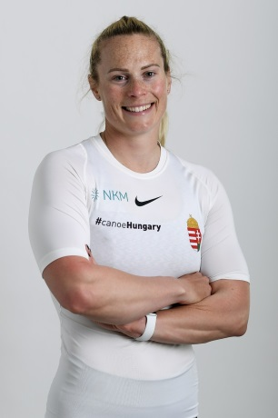
HADVINA DÓRA
Gazdaságtudományi Kar
Sportág: kajak
Eredményei:
- Olimpiai bajnok
- 2023. I. felnőtt tájékoztató verseny K2 500 m – 1. Hely, K1 500 m 8. Hely
- 2023. I. felnőtt válogató verseny K2 500 m 3. Hely, K1 500 m 5. Hely
- 2023. II. felnőtt válogató verseny K2 500 m, K1 500 m 7. Hely
- 2023. Világbajnokság 7. Hely (olimpiai kvóta a kajak négyessel)

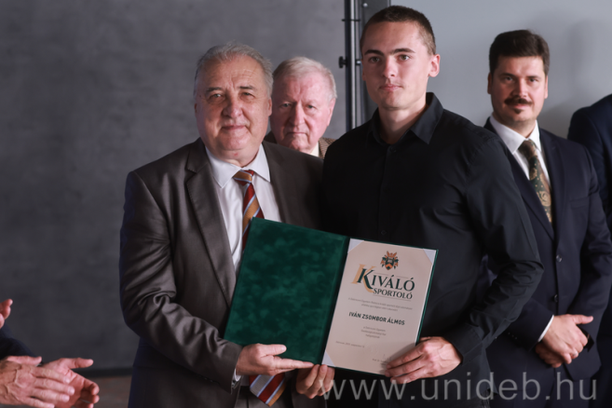
IVÁN ZSOMBOR ÁLMOS
Gazdaságtudományi Kar
Sportág: atlétika
Eredményei:
- 2022. MEFOB hármasugrás 1. Hely, távolugrás 2. Hely
- 2023. MEFOB távolugrás 2. Hely
- 2023. U23-as magyar bajnokság 2. Hely
- 2023. U23-as Európa Baujnokság hármasugrás 8. Hely
- 2023. Egyetemi Világjátékok 9. Hely

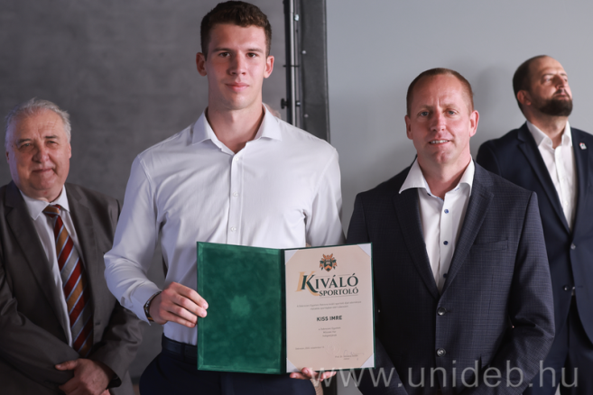
KISS IMRE
Műszaki Kar
Sportág: röplabda
Eredményei:
- 2022. U22 EB selejtezőn való részvétel a magyar válogatottal
- 2023. Extraliga 6. Hely
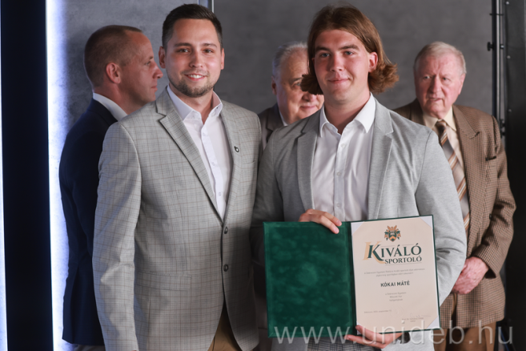
KÓKAI MÁTÉ
Műszaki Kar
Sportág: jégkorong
Eredményei:
- 2022. Magyar Bajnokság 2. Hely
- 2022. Erste Liga 4. Hely
- Magyar Bajnokság U21 3. Hely
- 2023. Téli Universiade 8. Hely

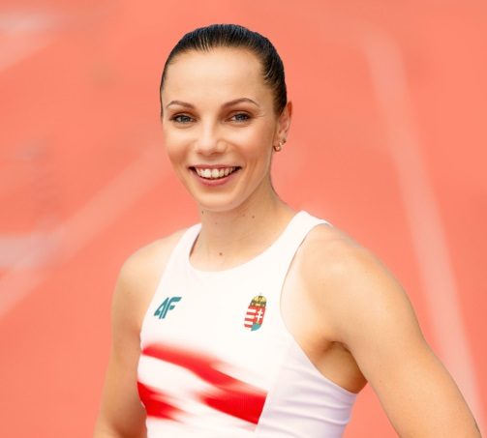
KOZÁK LUCA
Gazdaságtudományi Kar
Sportág: atlétika
Eredményei:
- 2022. Európa Bajnokság 2. Hely
- 2022. Az év magyar atlétája, Az év magyar sportolónője
- 2023. Magyar Bajnokság 100 m gát 1. Hely, 100 m síkfutás 2. Hely
- 2023. Atlétikai Világbajnokság 100 m gát 13. Hely (elődöntő)

MAGYAR LEVENTE
Természettudományi és Technológiai Kar
Sportág: Kyokushin karate
Eredményei:
- 2022. Szeptember 3. 100 Fight Challenge – 1. Hely
- 2022. Szeptember 10. Szolnok Cup – European Open – 2. Hely
- 2022. Október 29. IBK International Open – 2. Hely, legtechnikásabb férfi versenyző
- 2022. November 26. XX. Nagykun Kuopa Országos Bajnokság – 1. Hely
- 2023. Május 14. U21-es Európa Bajnokság 1. Hely
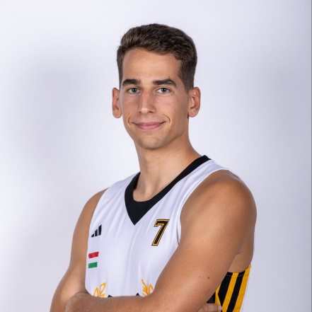
NEUWIRTH BENCE
Gazdaságtudományi Kar
Sportág: kosárlabda
Eredményei:
- 2022/2023 NBIA bajnokság 6. Hely
- 2023. 3x3 Európai Egyetemi Bajnokság résztvevő

OLASZ ANNA GRÉTA
Gazdaságtudományi Kar
Sportág: nyíltvízi úszás
Eredményei:
- 2022. Európa Bajnokság 10 km 6. Hely
- 2022. Világbajnokság csapat 2. Hely
- 2022. Hosszútávúszó Országos Bajnokság 5000 m 1. Hely
- 2023. Nyíltvízi Úszók Országos Bajnokság 10 km 1. Hely
- 2023. Világbajnokság 4x1500 m váltó 2. Hely

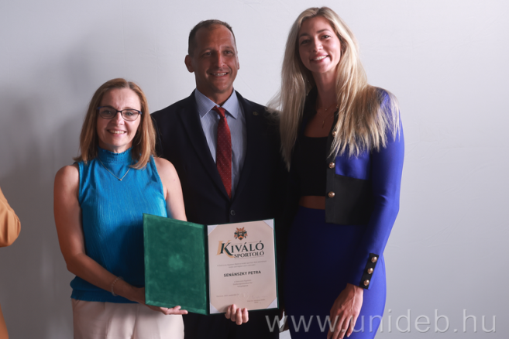
SENÁNSZKY PETRA
Gazdaságtudományi Kar
Sportág: uszonyos úszás, úszás
Eredményei:
- Többszörös világ és európa bajnok, világkupa győztes,
világcsúcstartó uszonyos úszó, többszörös magyar bajnok
- 2022. Az év magyar búvárúszója (7. Alkalommal)
- 2023, Úszó Országos Bajnokság 50 m, 100 m gyorsúszás 1. Hely

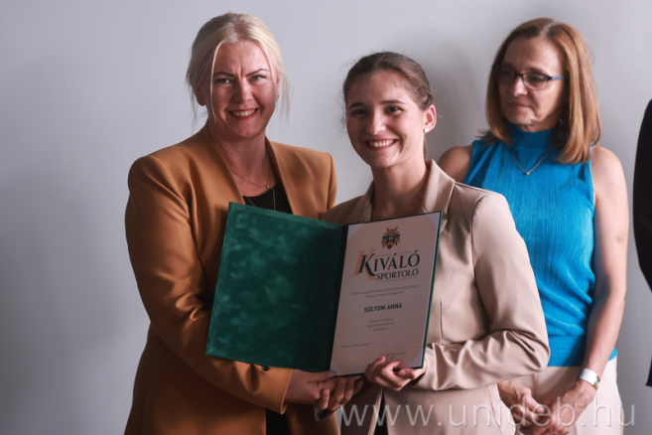
SÓLYOM ANNA
Egészségtudományi Kar
Sportág: kyokushin karate
Eredményei:
- 2022. Szeptember 17. Debrecen Kupa – küzdelem 2. Hely,
formagyakorlat 3. Hely
- 2022. Október 22. Litvánia – International Kata Cup (Világkupa)
formagyakorlat 1. Hely
- 2022. Október 29. Törökbálint – IBK Nemzetközi Kyokushin Karate Bajnokság – formagyakorlat 3. Hely
- 2022. November 4-5. Bulgária – Európa Bajnokság – küzdelem 1. Hely, formagyakorlat 3. Hely

SZEGHALMI ZSOMBOR LEVENTE
Gazdaságtudományi Kar
Sportág: vízilabda
Eredményei:
- 2022/2023 OBI-es bajnokság 6. Hely
- 2023. Egyetemi Világjátékok 2. Hely

SZELES BÁLINT
Gazdaságtudományi Kar
Sportág: atlétika
Eredményei:
- 2023. Fedett pályás Atlétikai Magyar Bajnokság 60 m gát 1. Hely
- Fedett pályás Európa Bajnokság 15. Hely
- MEFOB 110 m gát 1. Hely
- Csapat Európa Bajnokság 110 m gát 2. Hely
- Atlétikai Magyar Bajnokság 110 m gát 1. Hely
- Gyulai István Memorial 8. Hely
- Szuper Liga Döntő 110 m gát 1. Hely
- Atlétikai Világbajnokság résztvevő

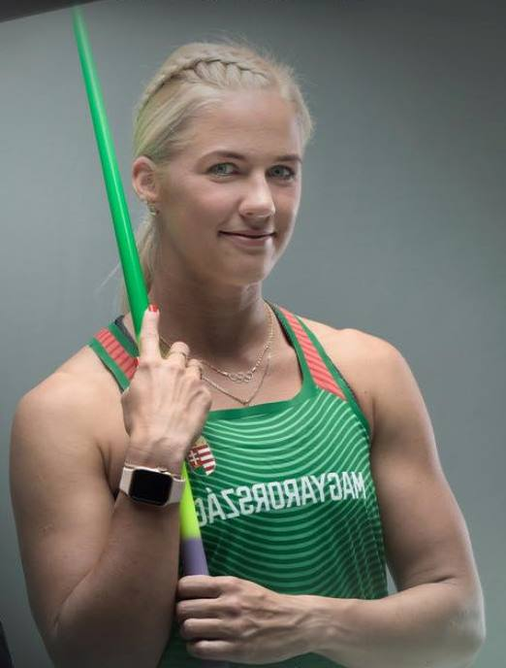
SZILÁGYI RÉKA
Egészségtudományi Kar
Sportág: atlétika, gerelyhajítás
Eredményei:
- 2022. Augusztus 8. Gyulai István Memorial 58:86 m 3. Hely
- 2022. Augusztus 18. Európa Bajnokság selejtező 57:40 m
- 2022. Augusztus 20. Európa Bajnokság Döntő 60:57 m 4. hely
- 2023. Világbajnokság résztvevő

TÖRÖK GERGELY
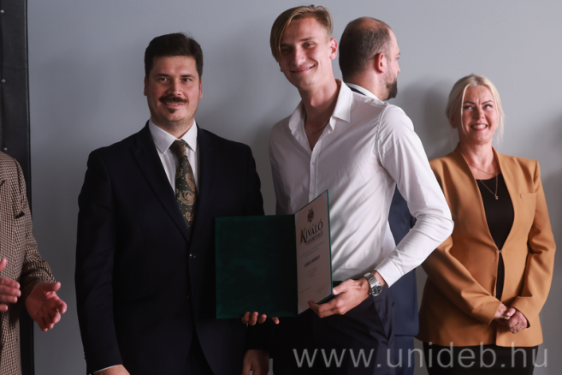
Gazdaságtudományi Kar
Sportág: Atlétika
Eredményei:
- 2023. U23-as magyar bajnokság 1. Hely
- 2023. U23-as Európa Bajnokság 7. Hely
- 2023. Február 18. Fedett pályás Magyar Bajnokság – 2. Hely
- 2023. Egyetemi Világjátékok 3. Hely
- 2023. Világbajnokság 16. Hely

TÖRÖK LILLY LETÍCIA
Gazdaságtudományi Kar
Sportág: kézilabda
Eredményei:
- 2022. U20-as Világbajnokság 2. Hely
- 2022/2023. NBI 5. Hely

VÁMOS MÍRA
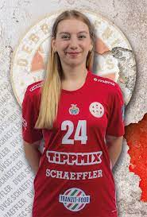
Egészségtudományi Kar
Sportág: kézilabda
Eredményei:
- Junior Európa Bajnok
- 2022. U20-as Világbajnokság 2. Hely
- 2022/2023 Magyar Kupa 3. Hely
- 2022/2023 NBI 3. Hely

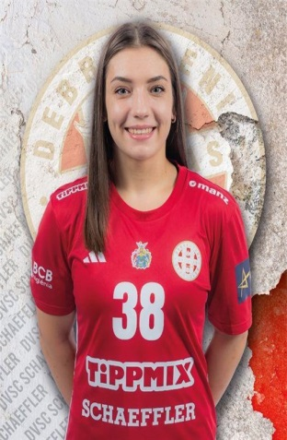
VÁMOS PETRA
Természettudományi és Technológiai Kar
Sportág: kézilabda
Eredményei:
- 2022. Felnőtt Európa Bajnokság 11. Hely
- 2022/2023 Magyar Kupa 3. Hely
- 2022/2023 NBI bajnokság 3. Hely

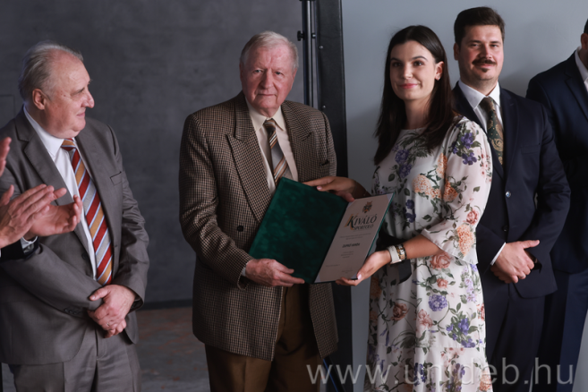
ZUPKÓ VANDA
Egészségtudományi Kar
Sportág: kajak
Eredményei:
- 2022. Július 28-30. Serdülő, ifjúsági, U23-as Magyar Bajnokság
K1 U23 1000 m, K1 U23 500 m 4. Hely, K1 U23 200 m 5. Hely,
K1 U23 5000 m 7. hely
- 2022. Szeptember 16-178. FISU Egyetemi Világbajnokság Sprint K1 500 m, K4 500 m 3. Hely, K2 500 m, K4 200 m 5. Hely

